Materiaal | Werkwijze | Waar moet je op letten?
mop  mopemmer met perslauw water en vloerreiniger  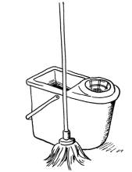  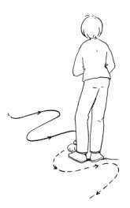 | - Vul de ………….… emmer voor 3/4 deel met lauw water en voeg daarna een reinigingsmiddel toe. Vul de rode emmer voor 1/4 deel met water.
 | - Doop de mop in de …………….. emmer en pers het overtollige water eruit.
 | - Mop eerst langs ………………….. van de ruimte en daarna het …………………….. | Deel de ruimte in je verbeelding in vier vakken in, mop elk vak apart, zigzaggend, werk naar de deur toe (zie illustratie).
 | - Draai de mop om, zodra deze vuil is. Als je 2 kanten hebt gebruikt, spoel je de mop in de ……………… emmer. Pers de mop op. Spoel de mop in de ………………… emmer en pers de mop dan weer uit.
 | - Spoel na afloop de mop goed uit. | De mop mag nu in de ………………..
 | - Leeg de emmer met sop en spoel hem om met schoon water.
 | - Laat alles drogen.
 | - Ruim het materiaal netjes op.
Bron: ThiemeMeulenhoff, (z.d).

